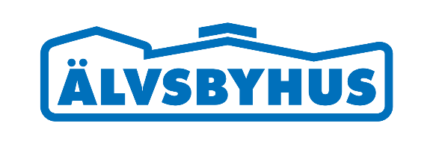

Älvsbyhus - landets största småhustillverkare 20 år i följd!

I dag presenterades byggfaktas statistik som tydligt visar att Älvsbyhus fortsatt är Sveriges största småhustillverkare samt ökar avståndet till andra tillverkare i landet.

- Det gör oss stolta att få fira 20 år som Sveriges största småhustillverkare. En positiv konsekvens av att vi gör en bra produkt. Att vara störst är en sak, men att vi även har Sverige, Norge och Finlands nöjdaste kunder, det är ett bevis på att vi gör något riktigt bra över tid, säger Kent Johansson, vd Älvsbyhus.

Vad är det som gör att ni lyckas upprätthålla avståndet till resten av landets hustillverkare?

- Varje länk i bolaget bildar en stark kedja. Från fabrik, logistik till bygget på plats. Vi har duktiga medarbetare i hela företaget. Vi tänker hållbart från det virket kapas tills det nyckelfärdiga huset. Vi gläds med varenda familj som mår bra i sina hem. Varje år görs det kundenkäter där alla våra kunder får tycka till om upplevelsen av att köpa och flytta in i ett Älvsbyhus. Fler än 9 av 10 kunder rekommenderar Älvsbyhus till andra, säger Kent Johansson.

Hur ska detta firas?

- Ett stort tårtkalas till alla våra anställda och ett riktat tack till alla våra kunder. Nu siktar vi på att fortsätta bygga våra hållbara Älvsbyhus i minst 20 år till. Och att fortsatt ha de nöjdaste kunderna, säger Kent Johansson, vd, Älvsbyhus.

Älvsbyhus har genom åren tagit emot ett flertal utmärkelser; Årets Hållbara utveckling 2016, Årets Företag Norrbotten 2014, Årets Företagare Älvsbyn 2013, Norrlandsbjörnen 2001, Årets Entreprenör 2000, Stora Byggpriset 1996, Årets Företagare Bonnier 1991, Årets Småföretagare 1984.

Älvsbyhus fyllde 75 år förra året och har nu inlett det nya årtiondet med att fortsatt vara Sveriges största småhustillverkare med Sverige, Norge och Finlands nöjdaste kunder.

För mer information kontakta:

Kent Johansson, vd Älvsbyhus
Mobil: +46 70 544 62 27
Kent.johansson@alvsbyhus.se

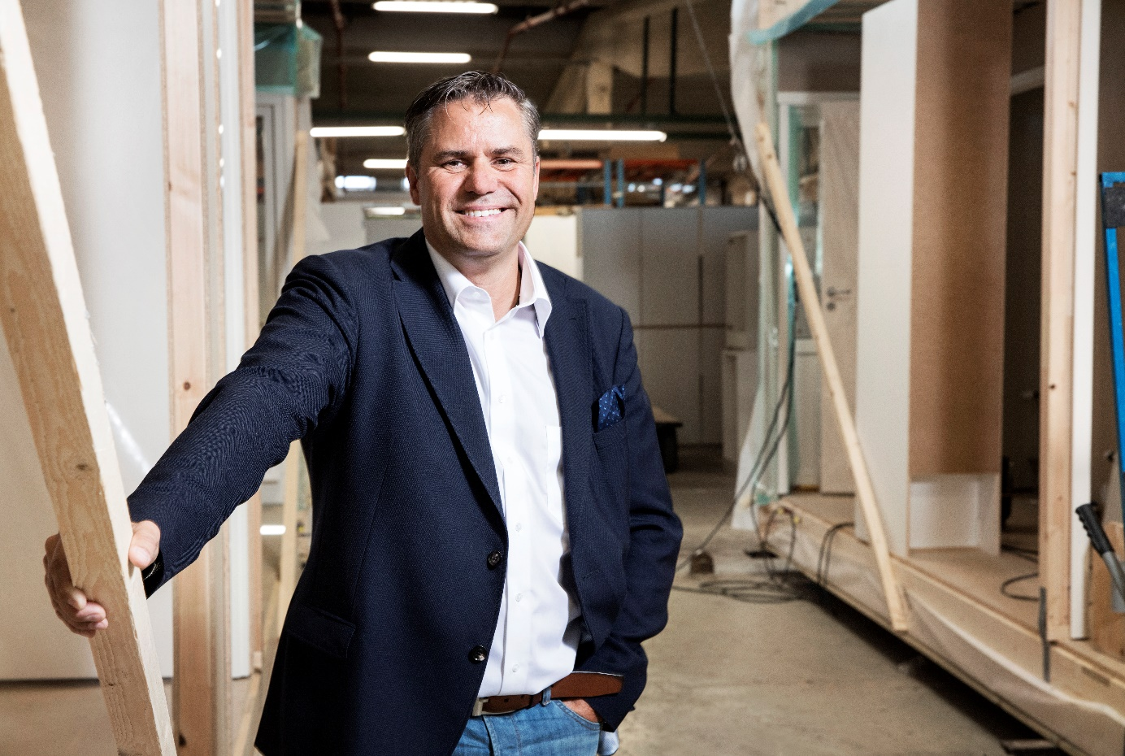

Älvsbyhus VD Kent Johansson

